Mažos vertės skelbiamos apklausos sąlygų
2 priedas „Techninė specifikacija“

TECHNINĖ SPECIFIKACIJA

VIEŠOJO TRANSPORTO AUTOBUSŲ STOTELĖS PRIE JURBARKO LIGONINĖS PAPRASTASIS REMONTAS SU APRAŠO PARENGIMU

1. BENDRA INFORMACIJA
Jurbarko rajono savivaldybės administracija, įmonės kodas 188713933 (toliau – Perkančioji organizacija), perka šiuos darbus (toliau – Darbai):
1.1. Pirkimo objektas: Viešojo transporto autobusų stotelės prie Jurbarko ligoninės (toliau – Stotelė) paprastasis remontas su aprašo parengimu, pritaikant ją specialiųjų poreikių turintiems žmonėms.
1.2. Perkamų darbų atlikimo vieta – Stotelės pavadinimas „Ligoninė“, gatvės pavadinimas Vydūno g. Jurbarko mieste. Vietos koordinatės: 420293, 6105992.

2. INFORMACIJA APIE DARBUS
2.1. Darbai turi būti atliekami vadovaujantis Lietuvos Respublikos įstatymais bei jų įgyvendinamaisiais teisės aktais, reglamentuojančiais su tuo susijusių darbų teikimą. Pasikeitus teisės aktų nuostatoms, būtina vadovautis jų aktualiomis redakcijomis.
2.1. Rangovas privalo informuoti perkančiąją organizaciją apie darbų eigą, užtikrinti, kad darbai būtų suteikti sutartyje bei užsakymuose nustatytais terminais bei garantuoti, kad atlikti darbai atitinka teisės aktų nustatytus reikalavimus.
2.3. Rangovas privalo:
2.3.1. Projektuodamas Stotelę vadovautis Lietuvos Respublikos įstatymais, teisės aktais ir darbų saugos reikalavimais. Statybos metu Rangovas privalo laikytis visų galiojančių įstatymų, taisyklių. Atliekant statybos darbus privaloma vadovautis Statybos techniniu reglamentu STR 2.03.01:2019 „Statinių prieinamumas“, STR 2.06.04:2014 „Gatvės ir vietinės reikšmės keliai. Bendrieji reikalavimai“.
2.4. Užsakymo vykdymo eigoje derinti informaciją, susijusią su užsakomais darbais, Perkančiajai organizacijai priimtinu būdu (pvz.: el. paštu, telefonu ar kt.).
3. DARBŲ APIMTYS

Eil. Nr. | Pavadinimas | Mato vienetas | Kiekis | Reikalaujami techniniai parametrai
1. | Autobusų stotelės įrengimo darbai
1.1. | Paprastojo remonto aprašo parengimas | vnt. | 1 | STR 2.03.01:2019 „Statinių prieinamumas“, STR 2.06.04:2014 „Gatvės ir vietinės reikšmės keliai. Bendrieji reikalavimai“.
1.2. | Įvažos paprastojo remonto darbai | vnt. | 1 | Rangovas atlieka viešojo transporto stotelės įvažos paprastojo remonto darbus, apimančius dangos pažeidimų (įskilimų, nelygumų, plyšių) pašalinimą, paviršiaus išlyginimą, asfalto sluoksnio atnaujinimą arba dalinį atstatymą pagal esamos dangos tipą, taip pat pakraščių sutvarkymą (bordiūrų, kelkraščio korekciją, jei taikoma). Visi darbai atliekami laikantis galiojančių statybos ir kelių priežiūros normų.  Tais atvejais, kai dėl techninių ar urbanistinių priežasčių nėra galimybės įrengti įvažos (pvz., gyvenamosiose teritorijose, tankiai užstatytose vietovėse), taikomas alternatyvus sprendinys – horizontalusis ženklinimas „Zigzagas“, užtikrinantis matomumą ir saugų transporto priemonių sustojimą. Ženklinimas atliekamas pagal galiojančius Kelių eismo taisyklių ir ženklinimo techninių reikalavimų nuostatus.
1.3. | Perono paprastojo remonto darbai | vnt. | 1 | Rangovas atlieka perono paprastojo remonto darbus, skirtus užtikrinti tinkamą viešojo transporto keleivių laukimo infrastruktūros būklę bei atitiktį universalios prieigos principams. Darbų apimtis apima:  1. pastiprinančio šalčiui atsparaus 0,20 m storio sluoksnio įrengimą;  2. pastiprinančio žvyro–skaldos pagrindo iš nesurištojo mišinio (0/45) 0,15 m storio sluoksnio įrengimą;  3. išlyginamojo 0,03 m storio sluoksnio iš akmens atsijų (0/5) įrengimą;  4. betoninių pilkos spalvos trinkelių (200x100x80 mm) klojimą;  5. neregių vedimo sistemos įrengimą naudojant betonines trinkeles (200x100x80 mm) su įspėjamaisiais paviršiais;  6. betoninių vejos bortų (1000x200x80 mm) įrengimą ant betono pagrindo;  7. betoninių gatvės bortų (1000x300x150 mm) įrengimą ant betono pagrindo;  8. vejos atstatymo darbus aplink sutvarkytą teritoriją.  Visi darbai turi būti atliekami vadovaujantis galiojančiais statybos techniniais reglamentais, kokybės standartais ir normatyvais. Į pasiūlymo kainą turi būti įskaičiuotas visų darbų metu susidariusių statybinių atliekų surinkimas, išvežimas ir teisės aktų nustatyta tvarka vykdoma utilizacija.
1.4. | Esamų įrenginių demontavimas su išvežimu į Užsakovo nurodytą vietą | kompl. | 1 | Esamų įrenginių (paviljonas, suoliukas, šiukšliadėžė, kelio ženklas su atrama ir kt.) demontavimas su išvežimu į Užsakovo nurodytą vietą.
1.5. | Paviljonas C su įrengimo darbais | kompl. | 1 | 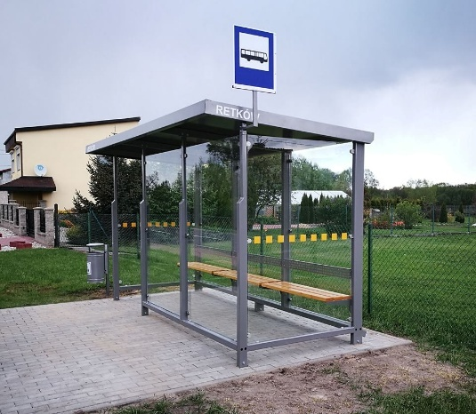  Rangovas tiekia ir sumontuoja paviljoną C pagal 1 priedą „Viešojo transporto stotelės paviljono techninė specifikacija“, C variantas, 207-4 modelis, kuris privalo turėti dalinai uždengtą priekinę dalį. Darbų apimtis apima paviljono pristatymą, konstrukcijų surinkimą, suoliukų ir sienelių montavimą, pamato įrengimą, konstrukcijos tvirtinimą bei visus kitus su tuo susijusius darbus. Paviljonas turi būti įrengtas laikantis gamintojo instrukcijų ir techninių reikalavimų. (1 priedas).
1.6. | Suoliukas su įrengimo darbais | vnt. | 1 | Matmenys: ilgis ne mažiau 170 cm, aukštis ne mažiau 45 cm, sėdimos dalies plotis ne mažiau 50 cm.  Medžiagos – milteliniu būdu dažytas metalas, mediena impregnuota ir lakuota.
1.7. | Šiukšliadėžių įrengimas | vnt. | 1 | 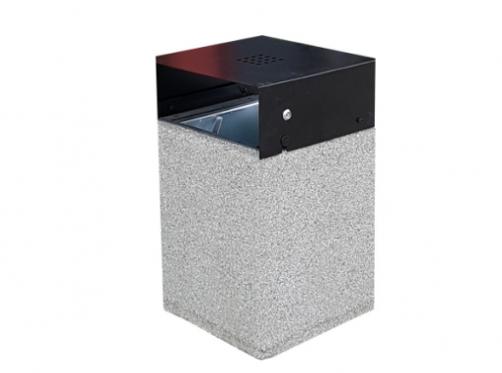  Talpa ne mažesnė kaip 40 l. Ir ne didesnė, kaip 70 l. Su stogeliu, dangčiu ar kita apsauga.  Svoris – ne mažiau kaip 100 kg.  Medžiagos – betonas su cinkuotos skardos išimamu įdėklu ir pelenine.
1.8. | Kelio ženklas Nr. 548 (atrama su ženklu) su įrengimo darbais | kompl. | 1 |   Rangovas tiekia ir įrengia kelio ženklą Nr. 548 „Stotelė“ su cinkuota, atmosferos poveikiui atsparia atrama, įrengiant pamatą ir sumontuojant ženklą pagal stotelių planą, užtikrinant reikalavimus atitinkantį matomumą ir tvirtinimo aukštį. Ženklas turi atitikti galiojančius Kelių eismo taisyklių ir ženklinimo reikalavimus. Apatinėje ženklo dalyje nurodomas stotelės pavadinimas.
1.9. | Tvarkaraščių laikiklis su įrengimo darbais | kompl. | 1 | 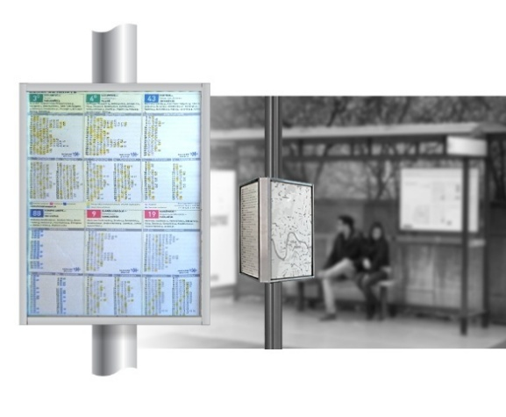  Rangovas tiekia ir įrengia A4 formato tvarkaraščių laikiklį viešojo transporto stotelėje, tvirtinamą prie paviljono ar kitos konstrukcijos, užtikrinant gerą matomumą ir apsaugą nuo aplinkos poveikio. Laikiklis turi būti pagamintas iš atsparių medžiagų (aliuminio, nerūdijančio plieno ar UV atsparaus plastiko), su skaidriu dangteliu ar apsauga nuo drėgmės ir vandalizmo.
1.10. | Vietos paruošimas švieslentės įrengimui su kabelio įrengimo darbais | kompl. | 1 | 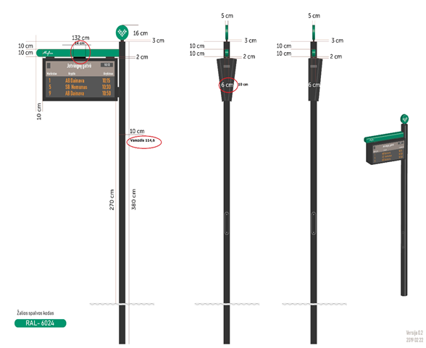  Rangovas:  1. Parengia elektros privedimo techninę schemą ir geodezine išpildomąją nuotrauką;  2. Sumontuoja švieslentei stotelėje įrengti reikalingą įrangą (įskaitant pamatą, stulpą, elektros pajungimą);
1.11. | Geodezinės nuotraukos (išpildomosios dokumentacijos) parengimas | vnt. | 1 | Rangovas atlieka viešojo transporto stotelės (įvažos ir perono) geodezinės nuotraukos (išpildomosios dokumentacijos) parengimo darbus.

6. KITOS NUOSTATOS
4.1. Nustačius Darbų suteikimo trūkumus, Rangovas privalo per Perkančiosios organizacijos nurodytą terminą neatlygintinai ištaisyti visus trūkumus.
4.2. Perkančioji organizacija už faktiškai suteiktus Darbus apmoka ne vėliau kaip per 30 (trisdešimt) kalendorinių dienų, Rangovas pateikus parengtus dokumentus, perdavimo ir priėmimo aktus bei sąskaitas faktūras.
4.3. Darbų kainoje turi būti numatytos visos išlaidos. Jokių papildomų mokėjimų Rangovas už darbus reikalauti negali.
4.4. Bendra Sutarties trukmė apimanti Darbų atlikimo ir Paslaugos suteikimo terminą su galimais pratęsimais ir atsiskaitymo pagal Sutartį terminas yra 6 (šeši) mėnesiai nuo Sutarties įsigaliojimo. Stotelės įrengimo darbai turi būti pradėti ne vėliau kaip per 1 (vieną) mėnesį nuo Sutarties įsigaliojimo dienos, Darbų atlikimo terminas – 4 (keturi) mėnesiai nuo Sutarties įsigaliojimo dienos, darbų atlikimo terminas gali būti pratęstas 1 (vieno) mėnesio laikotarpiui.
Techninės specifikacijos 1 priedas.
Viešojo transporto stotelės
paviljono techninė specifikacija

VIEŠOJO TRANSPORTO STOTELĖS PAVILJONO
TECHNINĖ SPECIFIKACIJA IR VIZUALIZACIJA
C variantas
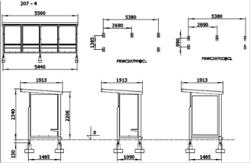

PAVILJONO TECHNINĖ SPECIFIKACIJA
 | Perkamo objekto apibūdinimas ir minimalūs reikalavimai
1. | Autobusų stotelės paviljono matmenys C variantas:
1.1 | Ilgis (konstrukcijos rėmo be stogo išsikišimų) - 5500 mm ± 150 mm;
1.2 | Aukštis (konstrukcijos rėmo nuo pagrindo) - 2300 mm ± 50 mm;
1.3 | Plotis (konstrukcijos rėmo) - 1370 mm ± 150 mm;
1.4 | Suoliuko ilgis – ne mažiau 4200 mm.
1.5 | Priekinė apsauginė sienelė – ne mažiau 3500 mm
2. | Tvirtinimas:
2.1 | Tvirtinimo prie pagrindo būdas – apatinė sija, ankeravimas;
2.2 | Tvirtinimas prie pagrindo atliekamas ne mažiau kaip 4 taškuose (mažosiose stoginėse) ir ne mažiau kaip 5 taškuose (didžiosiose stoginėse). Viena koja prie pagrindo ankeruojasi ne mažiau kaip 3 ankeriais.
3. | Stoginės medžiagos:
3.1 | Stoginės konstrukcija turi būti pagaminta iš kvadratinių ir stačiakampių cinkuotų (LST EN ISO 1461 arba lygiaverčio) ir dažyta milteliniu būdu (pagal LST EN ISO 12944 arba lygiaverčio) metalo profilių. Metalinių konstrukcijų spalva – RAL (spalva bus derinamas su Užsakovu pasirašius sutartį)
3.2 | Suvirintų jungčių kokybė – turi atitikti D lygis, pagal EN ISO 5817 arba lygiaverčio. Bendrosios suvirinimo sąlygos pagal EN ISO 3834-4 arba lygiaverčio.
3.3 | Turi būti pašalinti aštrūs kraštai.
3.4 | Stoginės stogas turi būti pagamintos iš ne mažesnio kaip 6 mm storio skaidraus polikarbonato (arba lygiaverčio)
3.5 | Stoginės sienos turi būti pagamintos iš ne mažiau kaip 6 mm storio grūdinto skaidraus stiklo. Per visą stoginės perimetrą ant stiklo klijuojama dekoratyvi juosta, puošta ŽR logotipu, bus derinamas su Užsakovu pasirašius sutartį
4. | Suoliukas:
4.1 | Suoliuko plotis ne mažiau 380 mm (sėdimoji dalis sudaryta iš ne mažiau kaip 3 segmentų), storis ne mažiau 35mm.
4.2 | Suoliukas sudarytas iš 3 segmentų sėdimajai sričiai ir vieno segmento nugarinei sričiai; Suoliuko segmentai - pagaminti iš kietmedžio (arba lygiaverčio), impregnuoti ir lakuoti.
4.3 | Plieniniai atlošo ir suoliukų atramos elementai nudažyti RAL spalva, kuri bus derinamas su Užsakovu pasirašius sutartį
4.4 | Montavimo vieta - stoginės viduje prie galinės stoginės sienos;
4.5 | Montavimo būdas - metaliniais laikikliais prie stoginės metalinių konstrukcijų;

